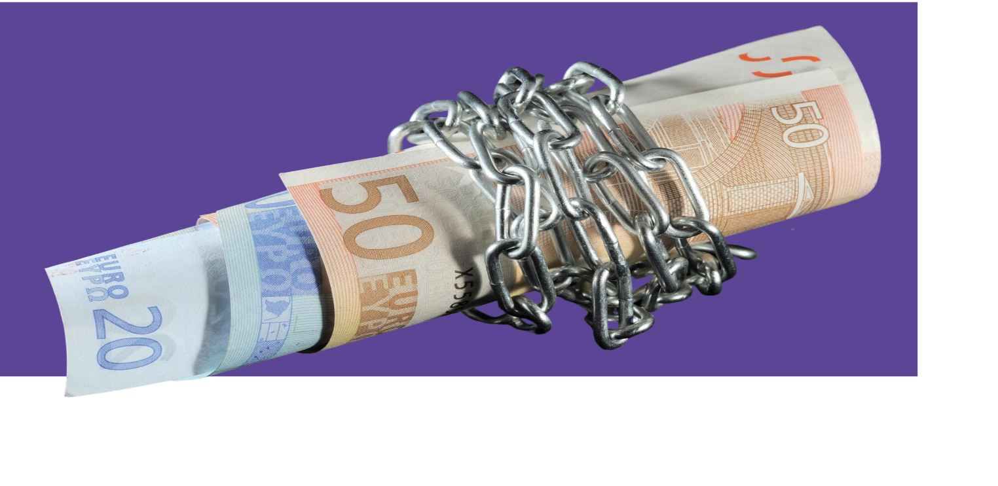

Muster-Presseinfo zur Aktionswoche Schuldnerberatung 2026

Probleme mit Pfändungsschutzkonten: XYZ[CH1.1] fordert Politik zum Handeln auf

Trotz eindeutig geregelter gesetzlicher Vorgaben erleben viele verschuldete Menschen weiterhin große Schwierigkeiten mit ihren Pfändungsschutzkonten (P‑Konten). Kontoumwandlungen erfolgen verspätet, gesetzliche Freibeträge werden nicht rechtzeitig berücksichtigt, Guthaben bleiben blockiert. Das muss sich ändern, sagt die XYZ.

„Die XYZ fordert daher entschlossenes Handeln der Politik, um den Pfändungsschutz wirksam durchzusetzen“, sagt N.N, Leiter[CH2.1] der XYZ. Er stellt sich hinter eine Forderung der bundesweiten Arbeitsgemeinschaft Schuldnerberatung der Verbände (AG SBV). In ihrer Aktionswoche Schuldnerberatung vom 15. bis 19. Juni 2026 unter dem Motto „Wie komme ich an mein Geld? Wenn das P‑Konto zum Problemkonto wird“ macht sie auf anhaltende Missstände beim Pfändungsschutzkonto aufmerksam. Nach Angaben der AG SBV, der auch die XYZ angeschlossen ist, gibt es in Deutschland monatlich rund 300.000 bis 350.000 Kontopfändungen.

„‚Wie komme ich an mein Geld?‘ – diese Frage hören die Mitarbeitenden in der Schuldnerberatung regelmäßig“, sagt N.N. In Stadt/Kreis ist XYZ Trägerin von XX Schuldnerberatungsstellen.[CH3.1] „Wenn Banken gesetzliche Regelungen nicht korrekt umsetzen, kann das existenzielle Folgen haben: Mieten werden nicht bezahlt, Energieabschläge nicht abgebucht, der Lebensunterhalt ist nicht gesichert. Das P‑Konto muss den Schutz bieten, den das Gesetz vorsieht“, so N.N.“

N.N. erläutert: „Das Pfändungsschutzkonto schützt automatisch einen gesetzlich festgelegten monatlichen Freibetrag. Für Menschen mit Unterhaltspflichten oder besonderen Lebenslagen können erhöhte Freibeträge gelten.“ In der Praxis frieren Banken bei einer Kontopfändung das Guthaben auf dem Girokonto zunächst ein. „Betroffene müssen dann aktiv die Umwandlung in ein P‑Konto beantragen. Ohne schnelle und korrekte Unterstützung durch Kreditinstitute, Schuldnerberatungsstellen oder Behörden steht zeitweise kein Geld für Miete, Energie, Lebensmittel oder Medikamente zur Verfügung“, so N.N. Die AG SBV kritisiert zudem rechtliche Unklarheiten, etwa beim Pfändungsschutz bestimmter Sozialleistungen wie Wohngeld oder Unterhaltsvorschuss. „Diese führen häufig zu Zuständigkeitsstreitigkeiten, Verzögerungen und zusätzlicher Belastung für Betroffene“, sagt N.N.

„Der Gesetzgeber muss den staatlichen Schutz des P‑Kontos als soziales Sicherungsinstrument endlich wirksam gewährleisten“, fordert N.N. Nötig seien klare Standards für Banken, barrierearm erreichbare Ansprechstellen, geschultes Personal sowie konsequente Sanktionen bei Rechtsverstößen.

Auch beim Basiskonto, das jedem Verbraucher einen Anspruch auf ein Girokonto sichern soll, sieht die AG SBV erheblichen Handlungsbedarf. „Ein Konto ist elementarer Bestandteil der Existenzsicherung“, betont N.N. Kreditinstitute müssten Basiskonten aktiv anbieten. Verstöße seien wirksam zu sanktionieren. „Nur mit klaren, durchgesetzten Regeln wird der Zugang zu Giro‑ und Pfändungsschutzkonten unkompliziert und selbstverständlich“, so N.N. weiter.

